|  |  |  |
| --- | --- | --- |
| |  | | --- | | МИНОБРНАУКИ РОССИИ | | Федеральное государственное бюджетное образовательное учреждение высшего образования **«МИРЭА − Российский технологический университет»**  **РТУ МИРЭА** |   **Институт комплексной безопасности и специального приборостроения (ИКБСП)** |
|  |

|  |  |
| --- | --- |
| **ОТЧЕТ О ВЫПОЛНЕНИИ ПРАКТИЧЕСКОЙ РАБОТЫ № 4** | |
| по дисциплине  «Основы информационной безопасности» | |
| Выполнил студент группы БИСО-01-19 | Попова Наталья Викторовна |
|  |

Аккаунт github: <https://github.com/Kometulus>

Москва 2020

Задание 1.

Создала папку с текстовым документом на диске С.

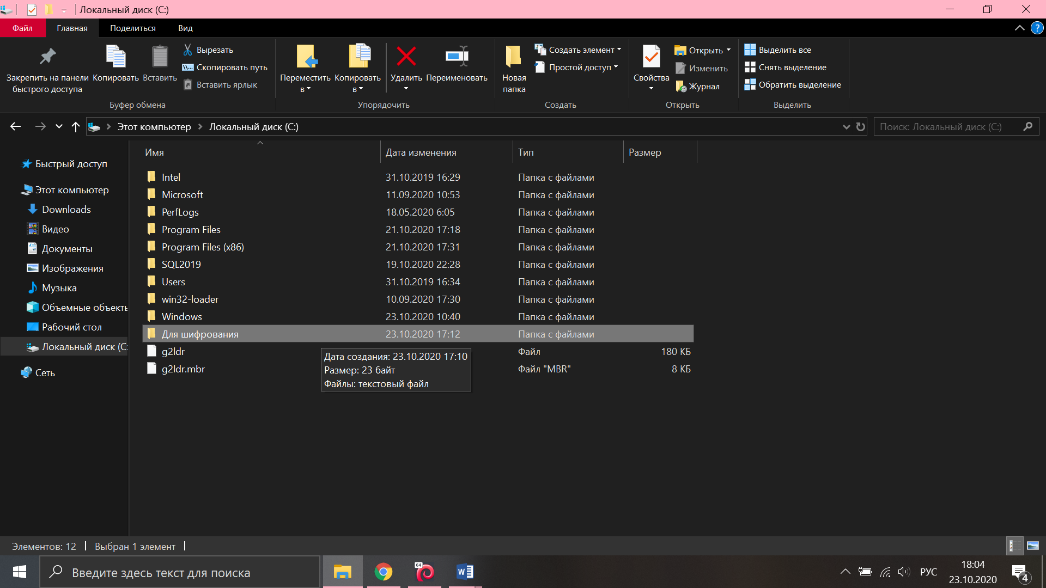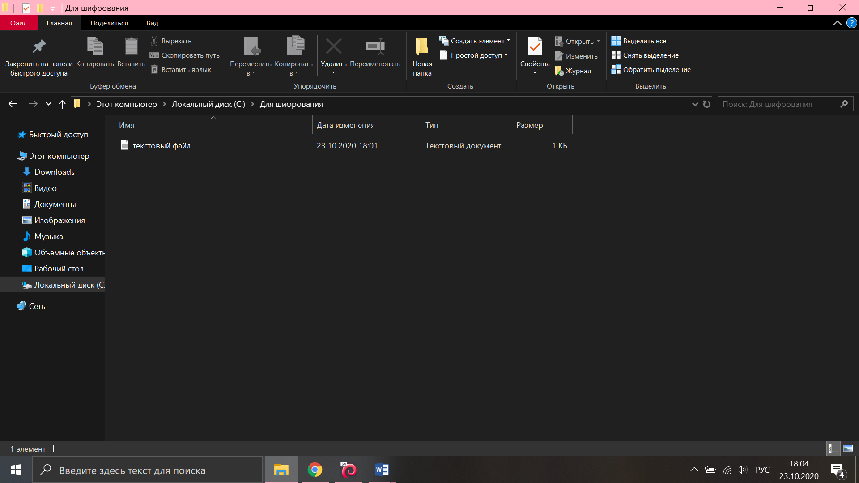

Открыла окно «свойства», вкладку «Другие».

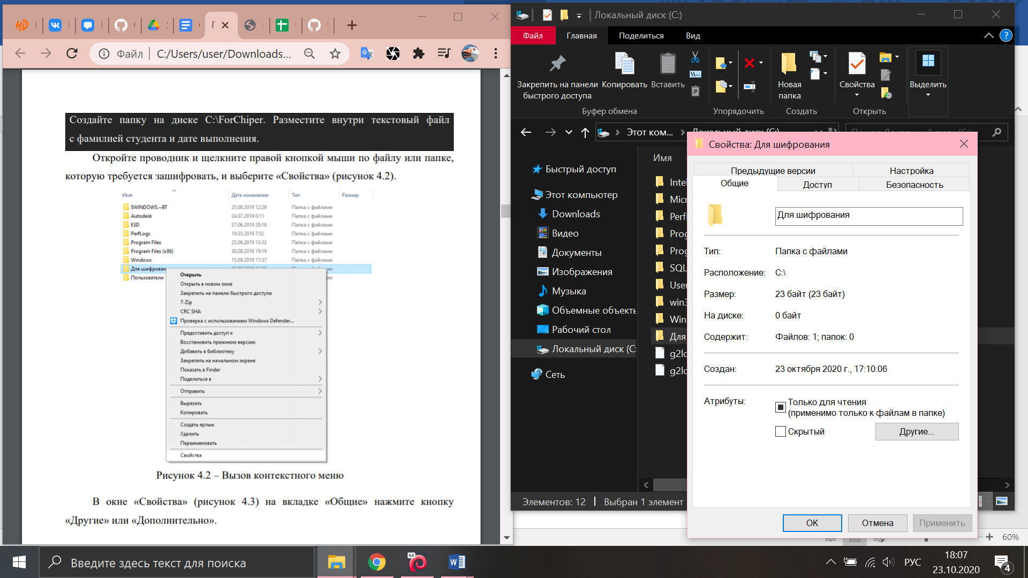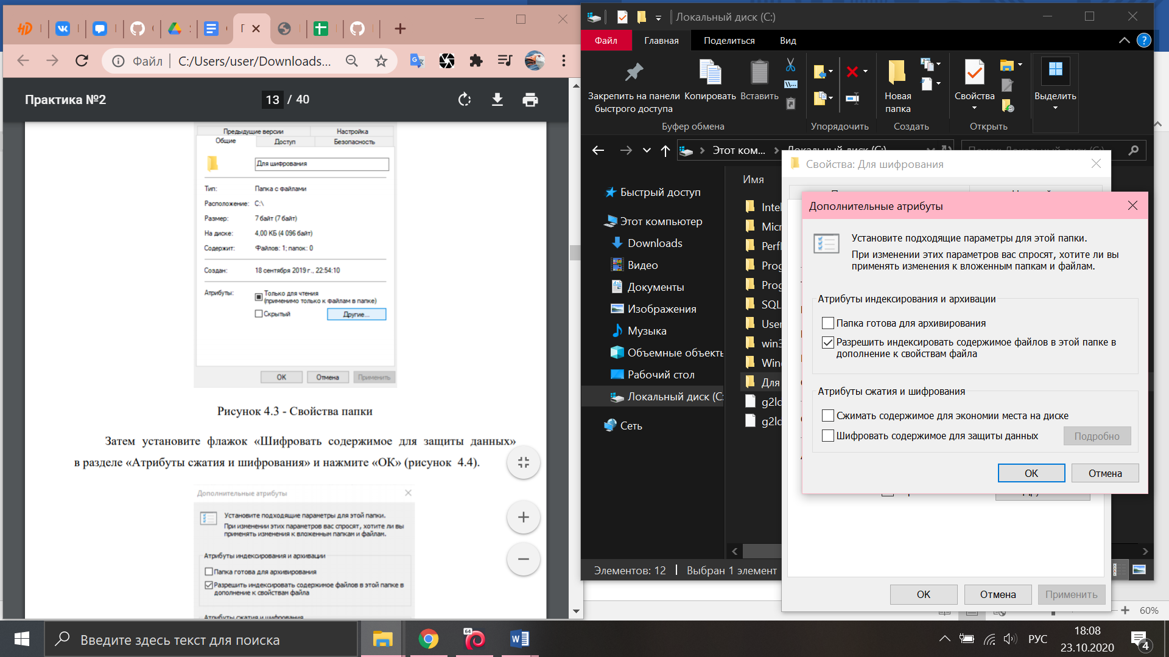

Установила флажок «Шифровать содержимое для защиты данных» в разделе «Атрибуты сжатия и шифрования» и нажала «ОК». Выбрала шифрование к данной папке и ко всем вложенным папкам и файлам.

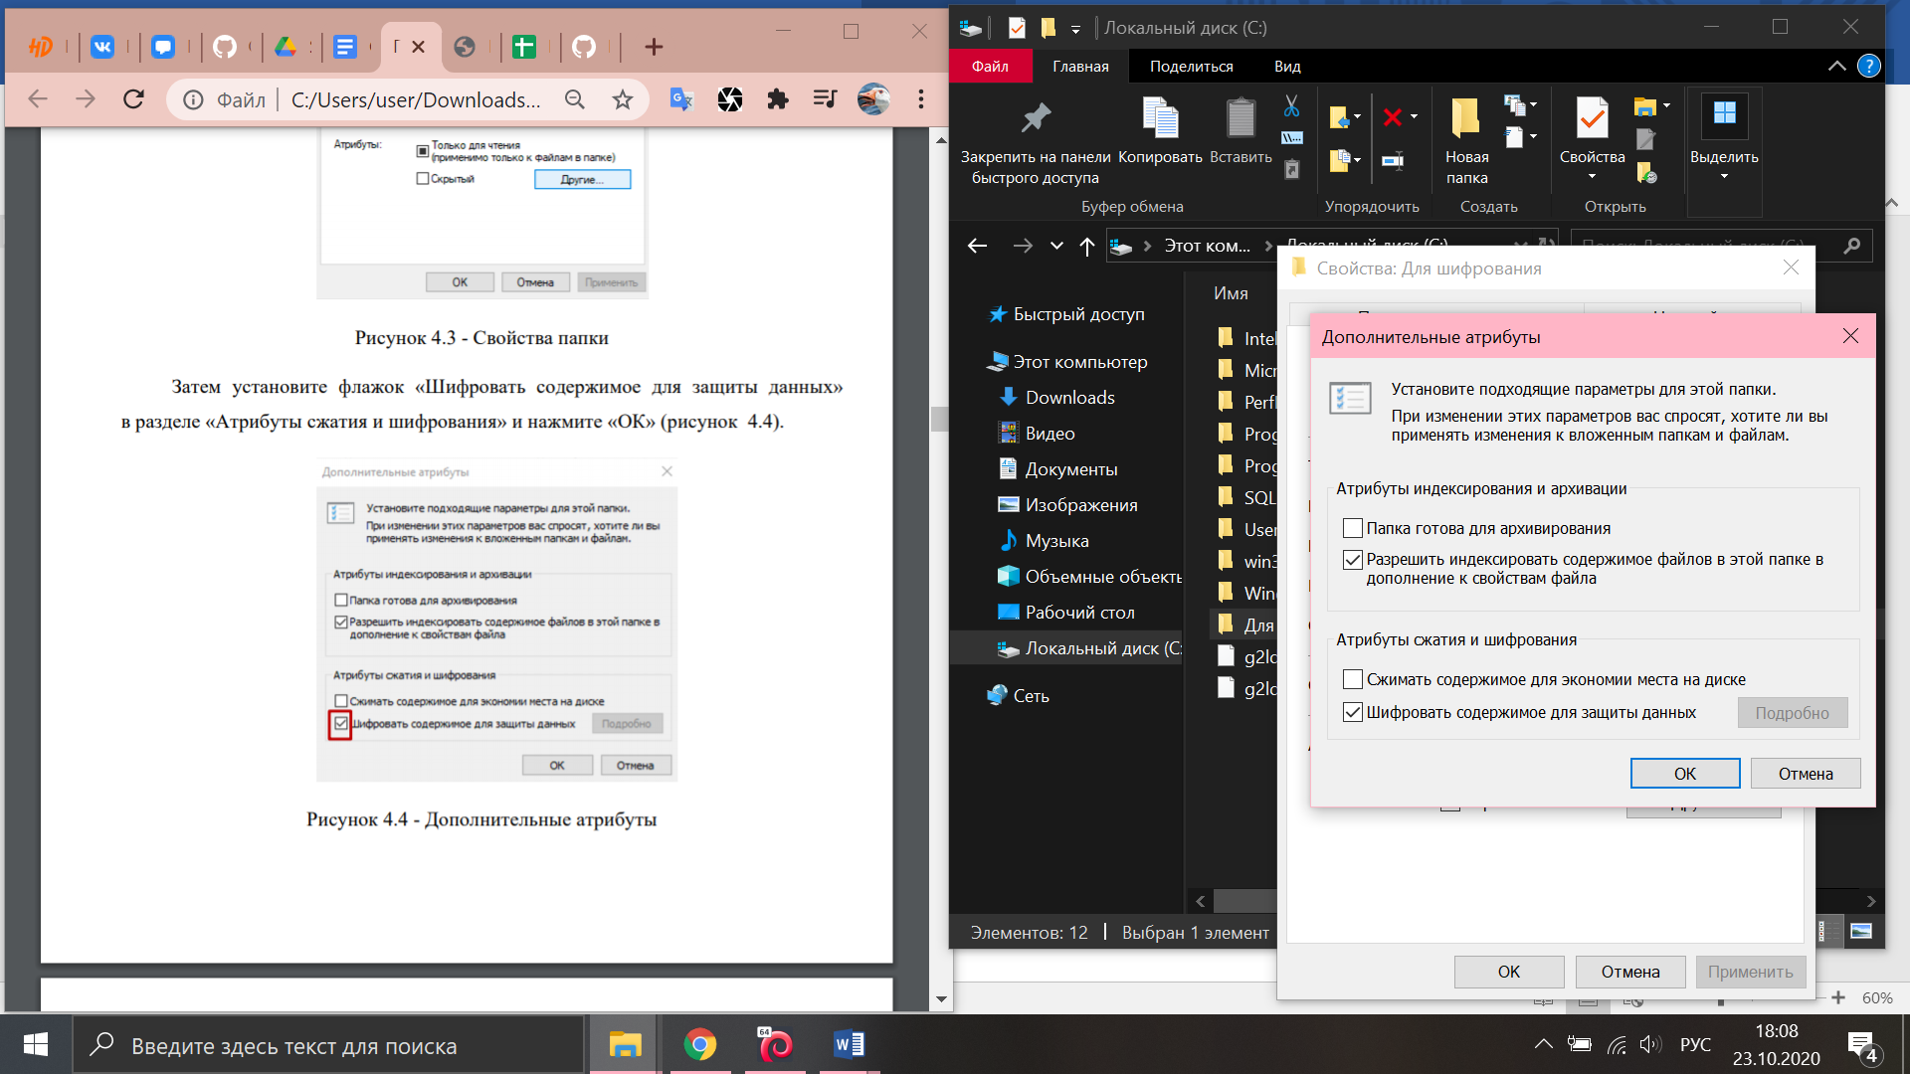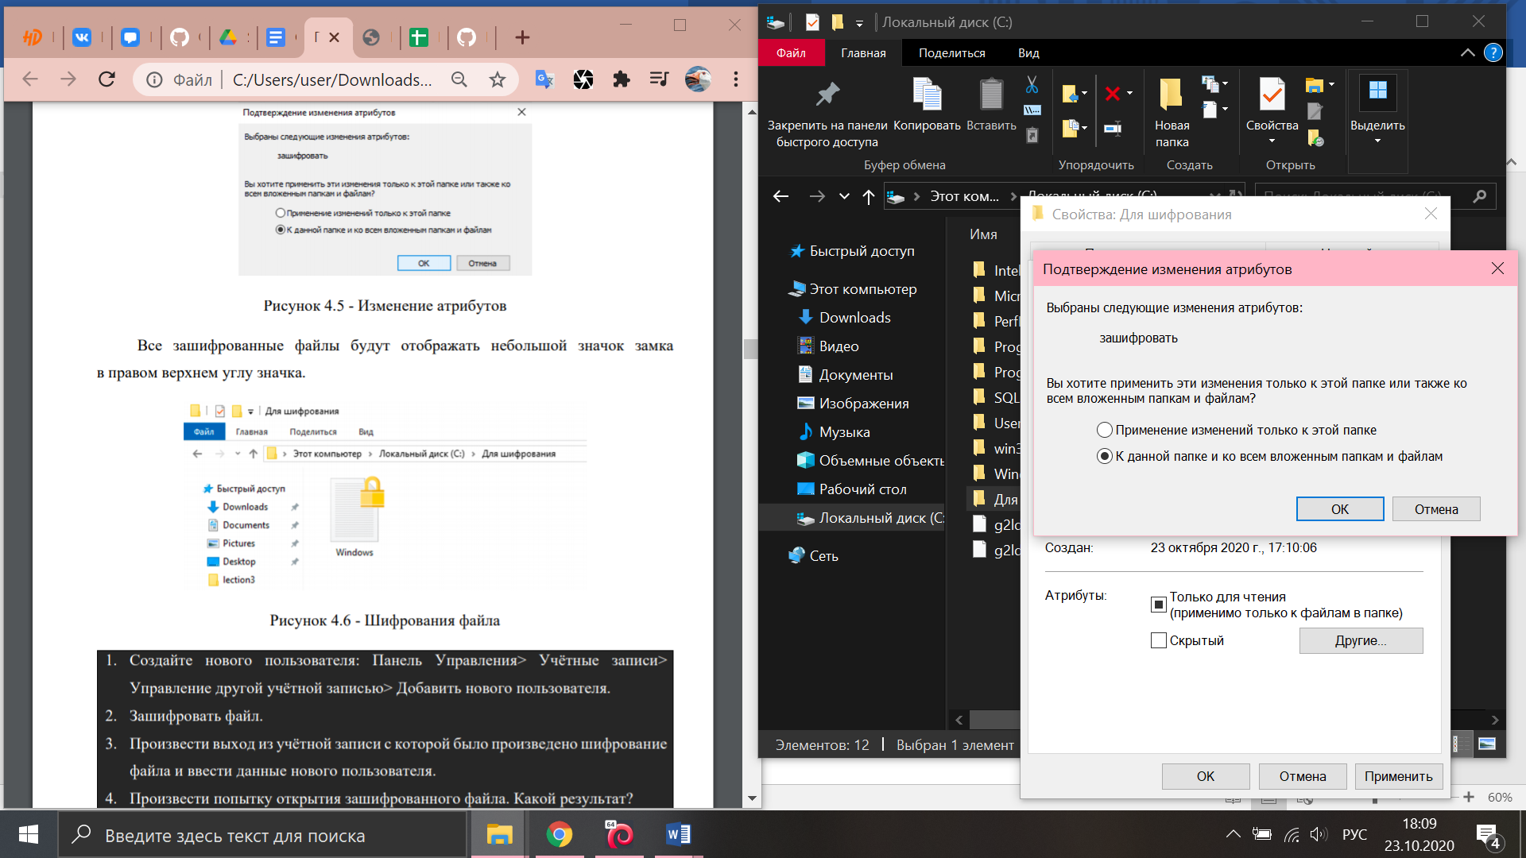

Файл зашифрован.

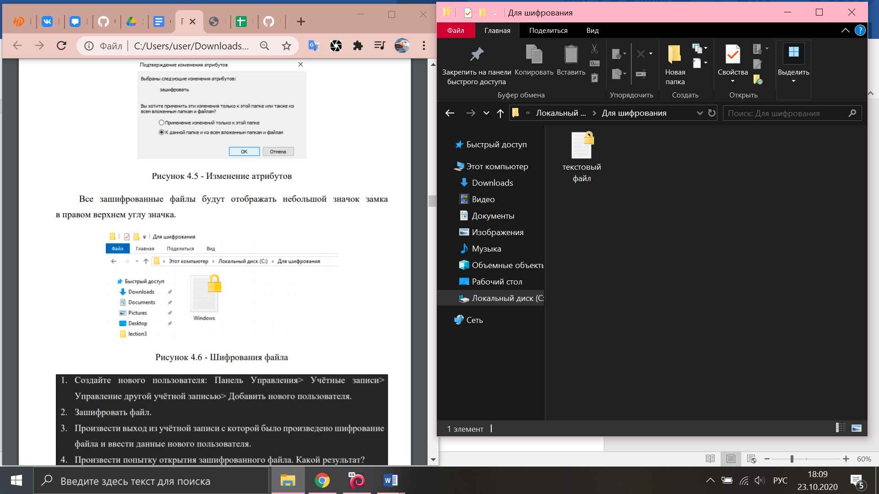

Создала новую учетную запись.

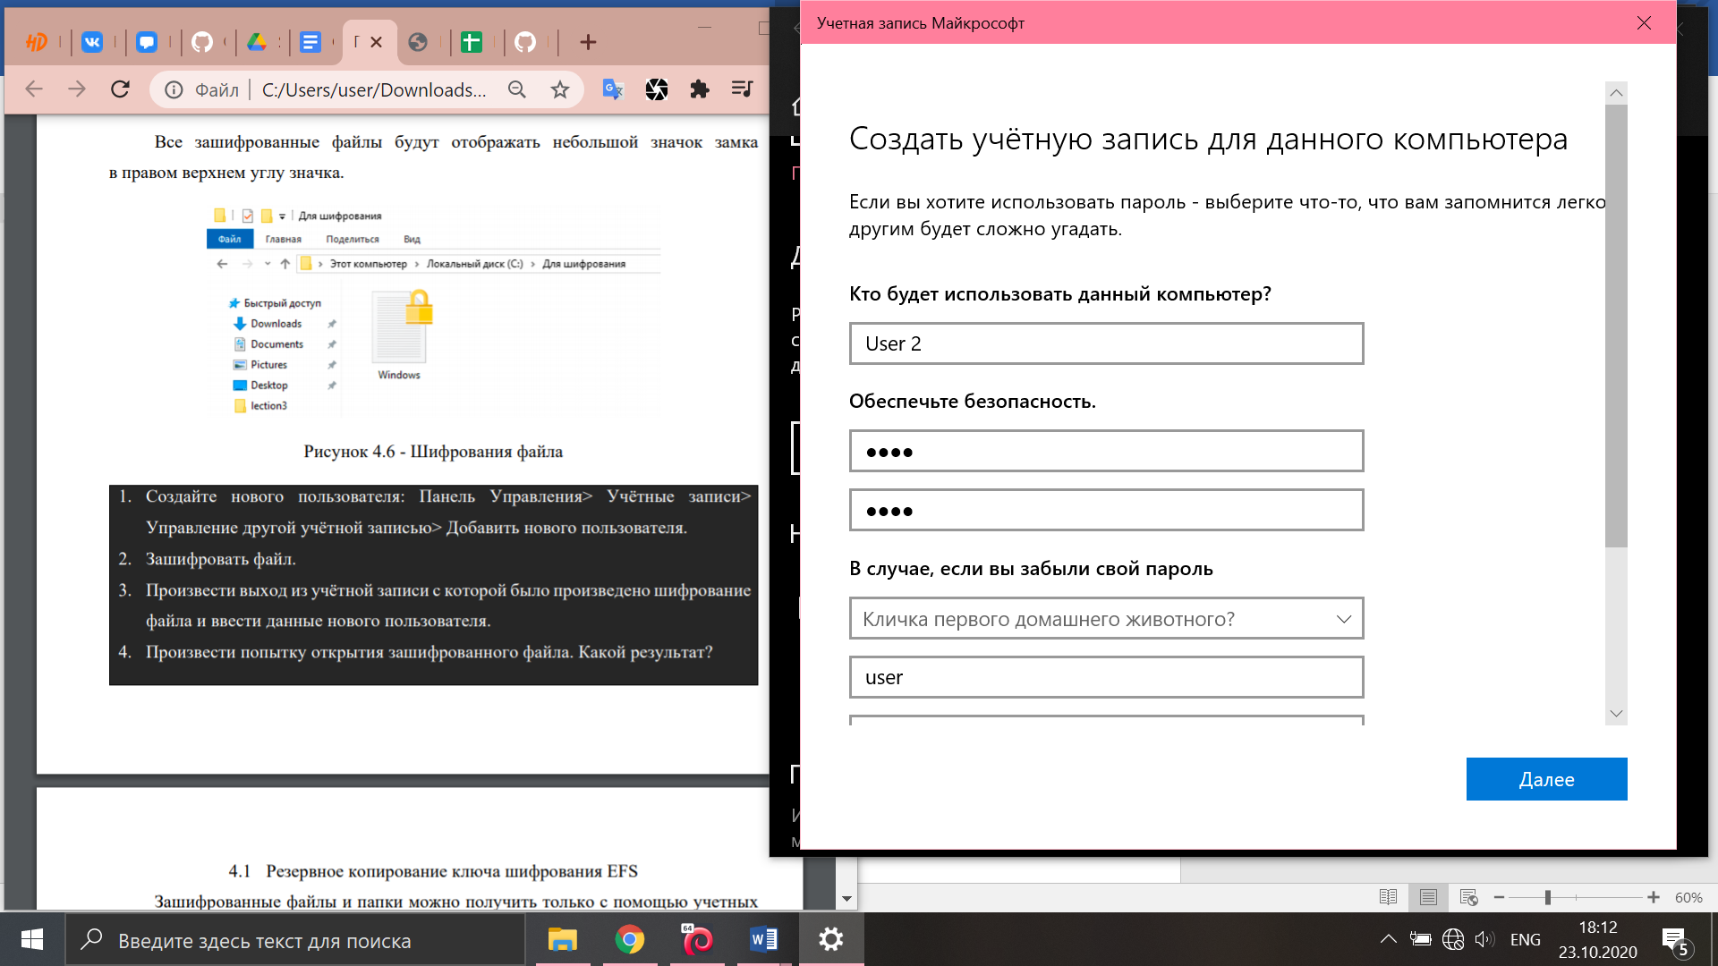

Произвела вход в новую учетную запись и попыталась открыть зашифрованный файл. Зашифрованный файл не доступен для открытия другого пользователя.

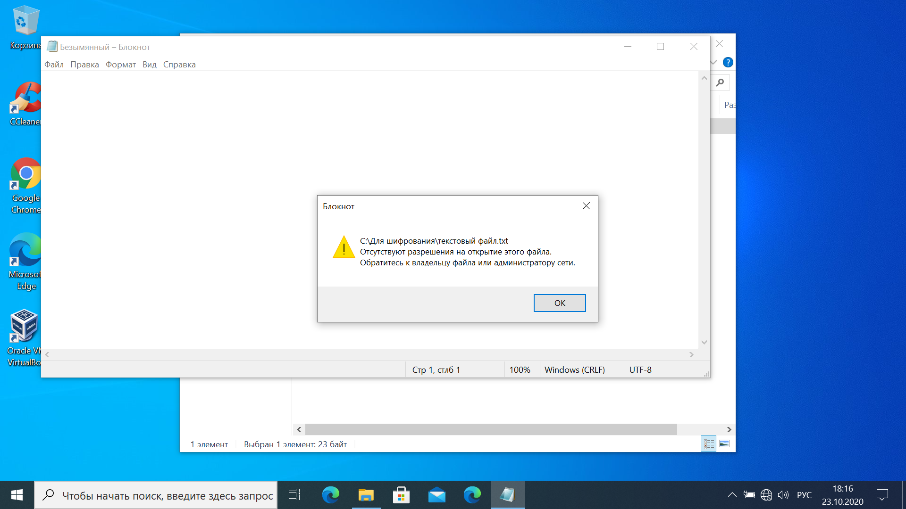

Задание 2.

Открыла окно «Выполнить» и ввела: certmgr.msc и нажала «Ввод».

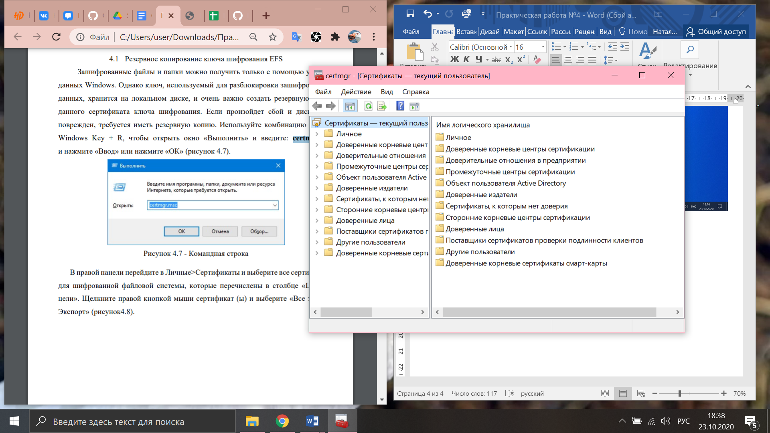

В правой панели перешла в Личные>Сертификаты и выбрала все сертификаты для шифрованной файловой системы. Щелкнула правой кнопкой мыши сертификат и выбрала «Все задачи> Экспорт».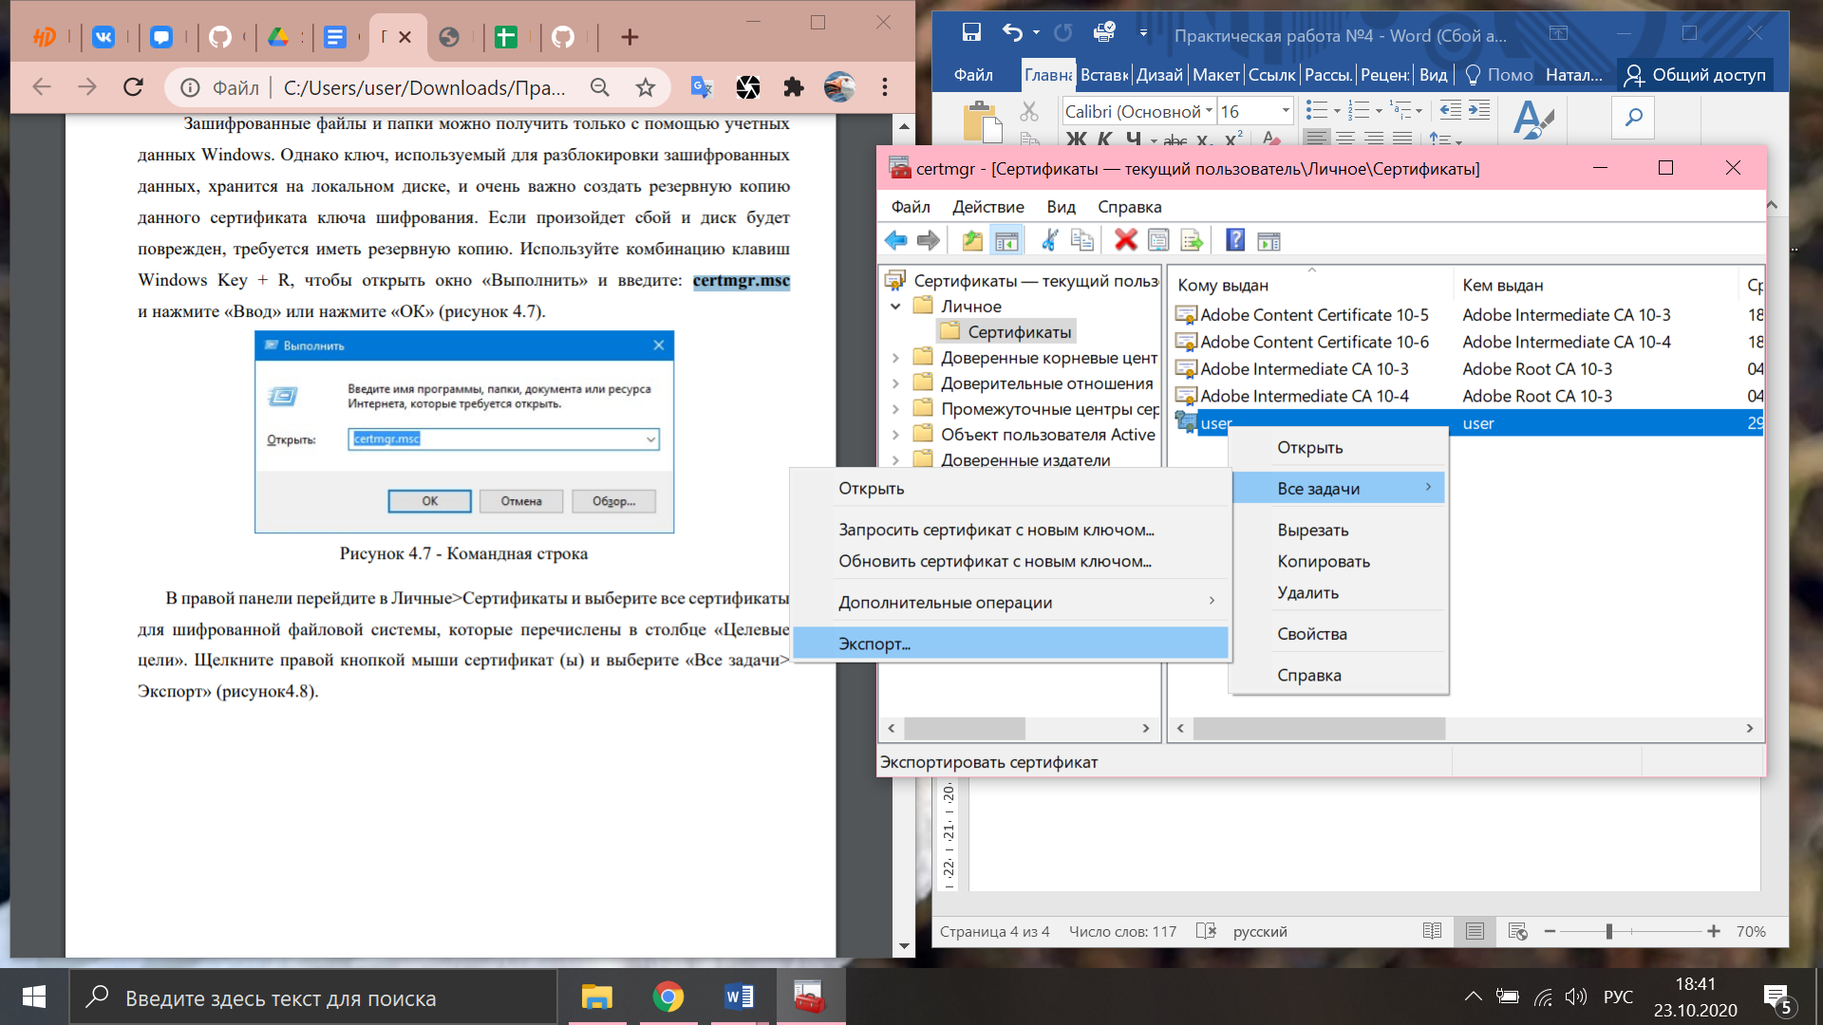

Ввела защищенный пароль, который понадобится для последующего импорта ключа EFS.

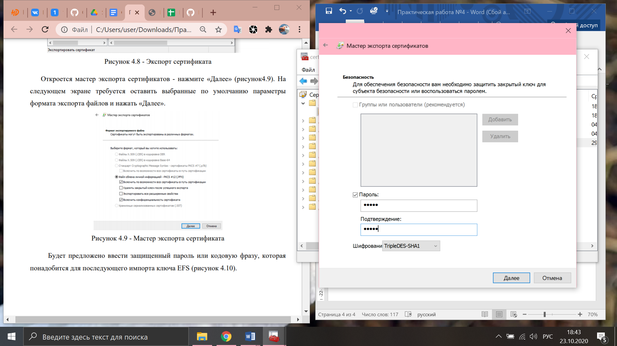

Перешла к месту, где требуется сохранить резервную копию, и ввела имя файла для него и нажала «Сохранить». С целью исключения ошибок с правами доступа сохранила ключ на флеш-накопителе.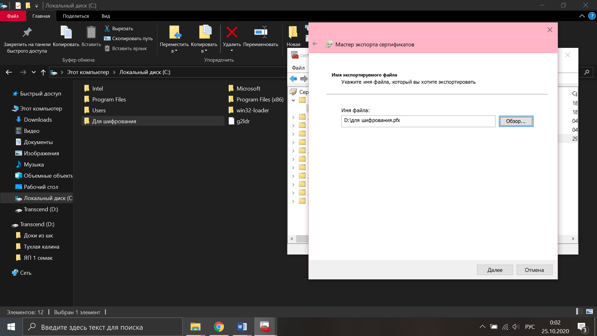

Аутентифицировалась в новой учетной записи, импортировала сертификат с флеш-накопителя.

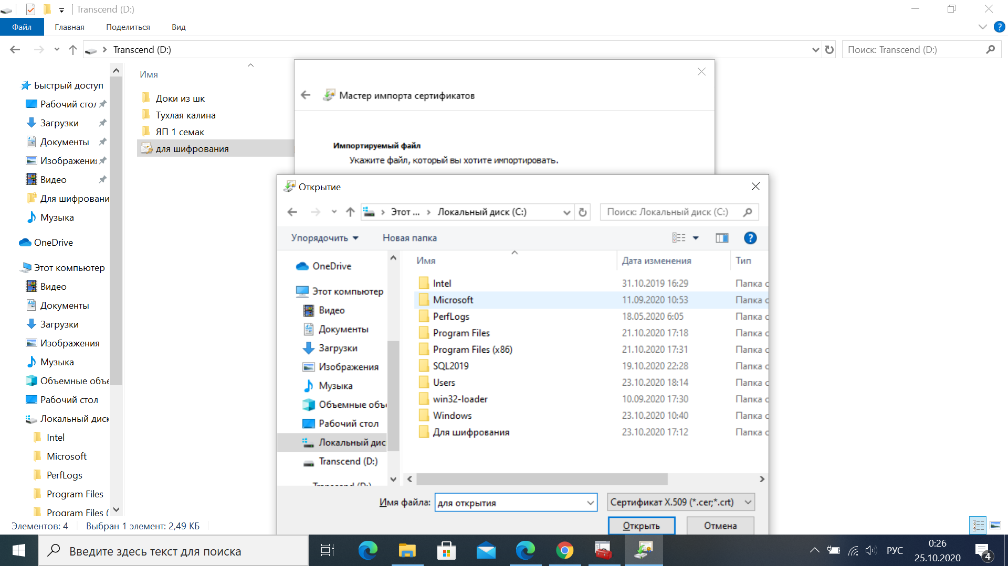 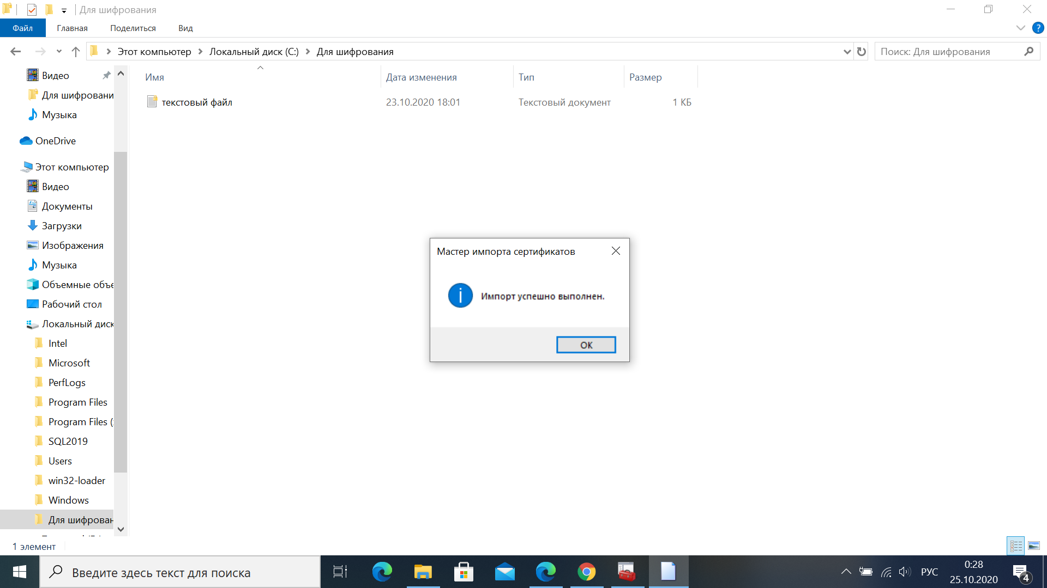

После импорта ключа зашифрованный файл успешно открылся.

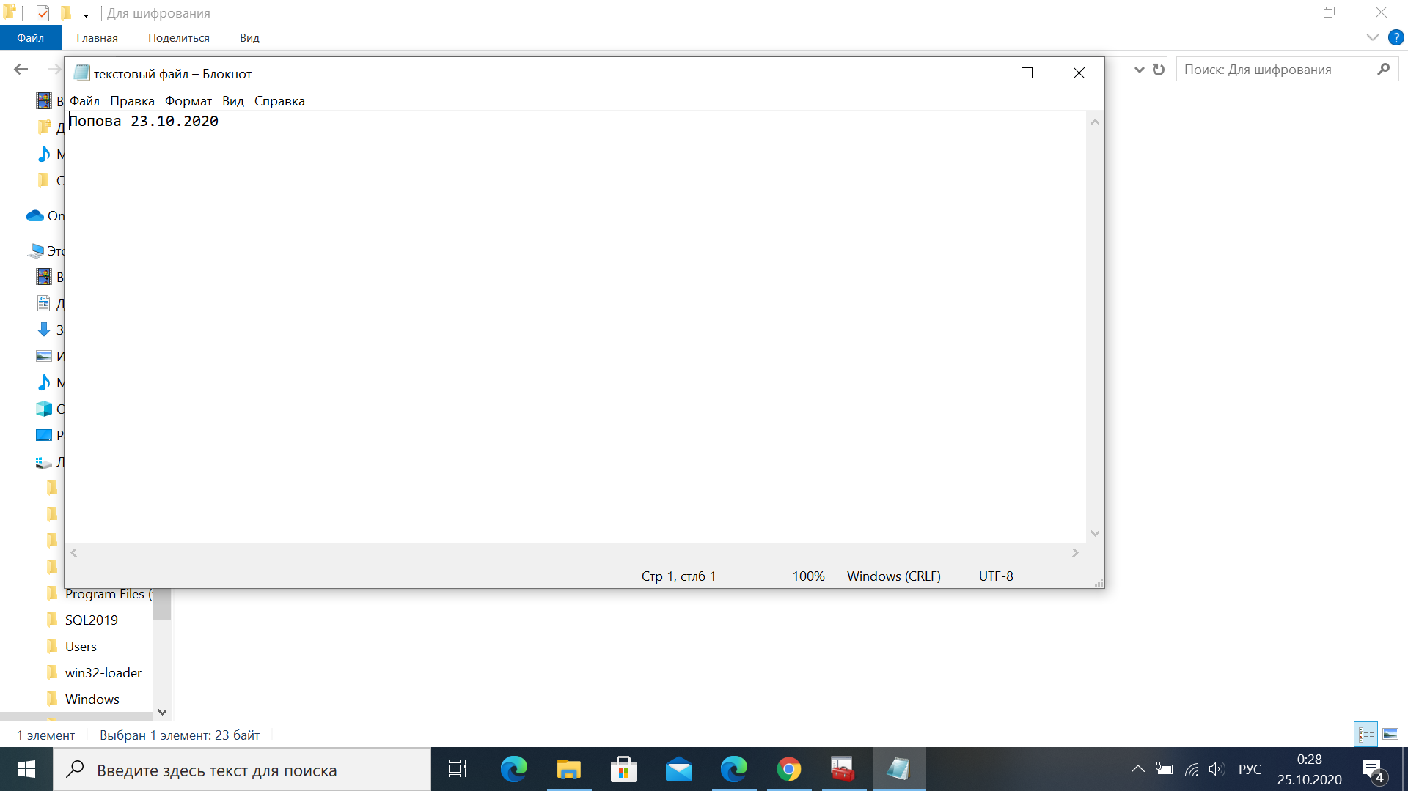

Задание 3.Cipher.

Зашифровала каталог с помощью Cipher.

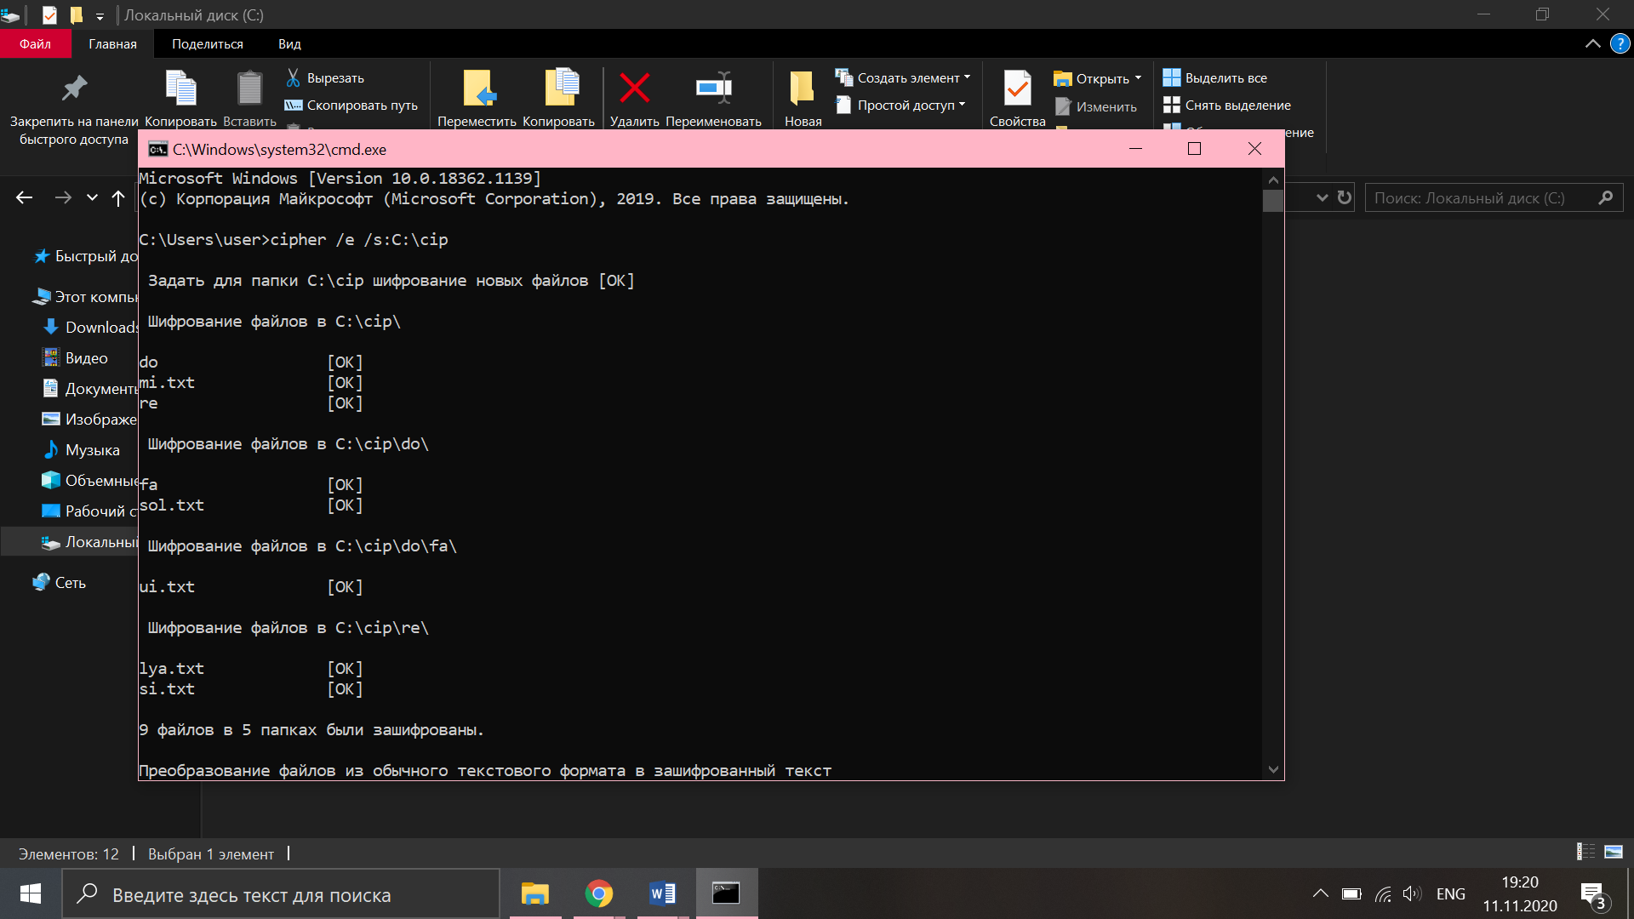

Файлы в каталоге зашифрованы и открываются с основного пользователя.

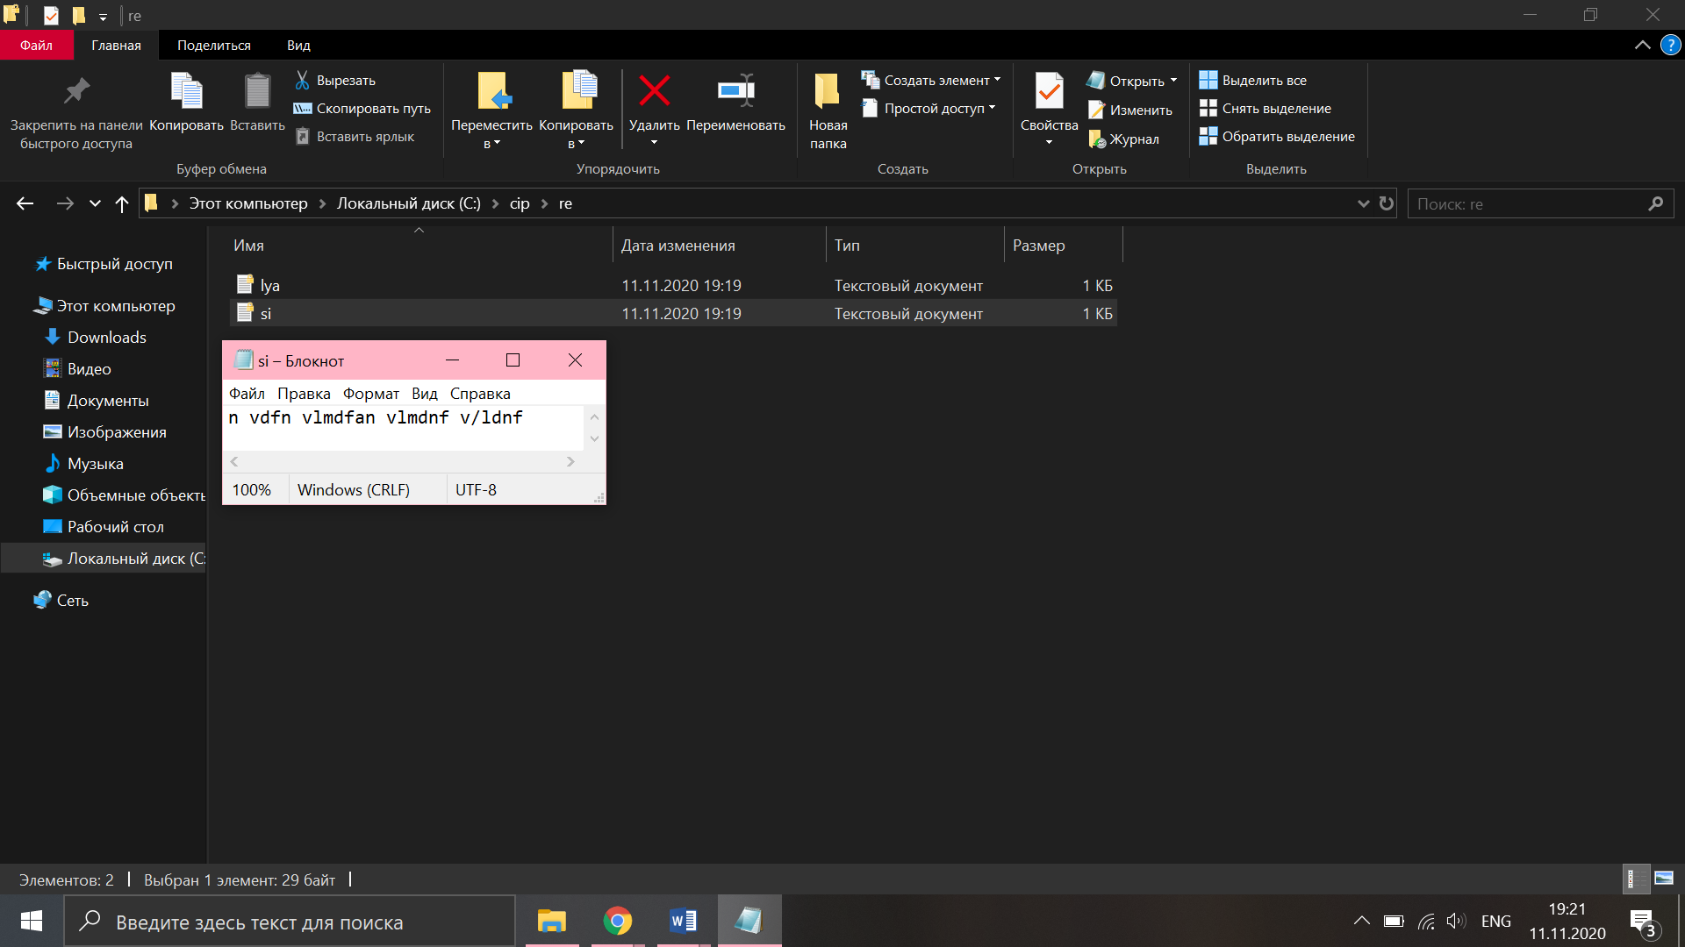

Во второй учетной записи файл зашифрован и недоступен для открытия.

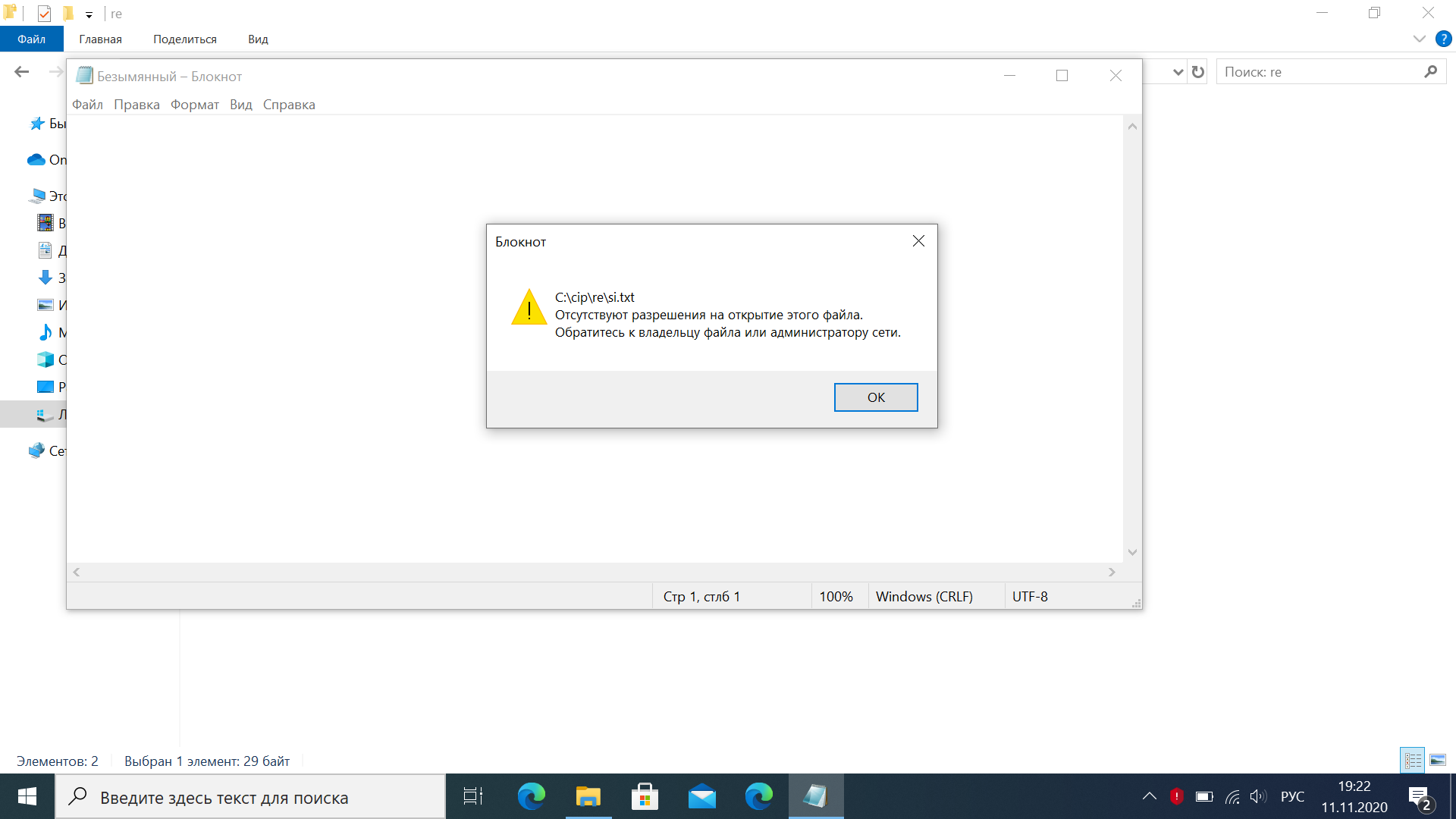

Расшифровка каталога.

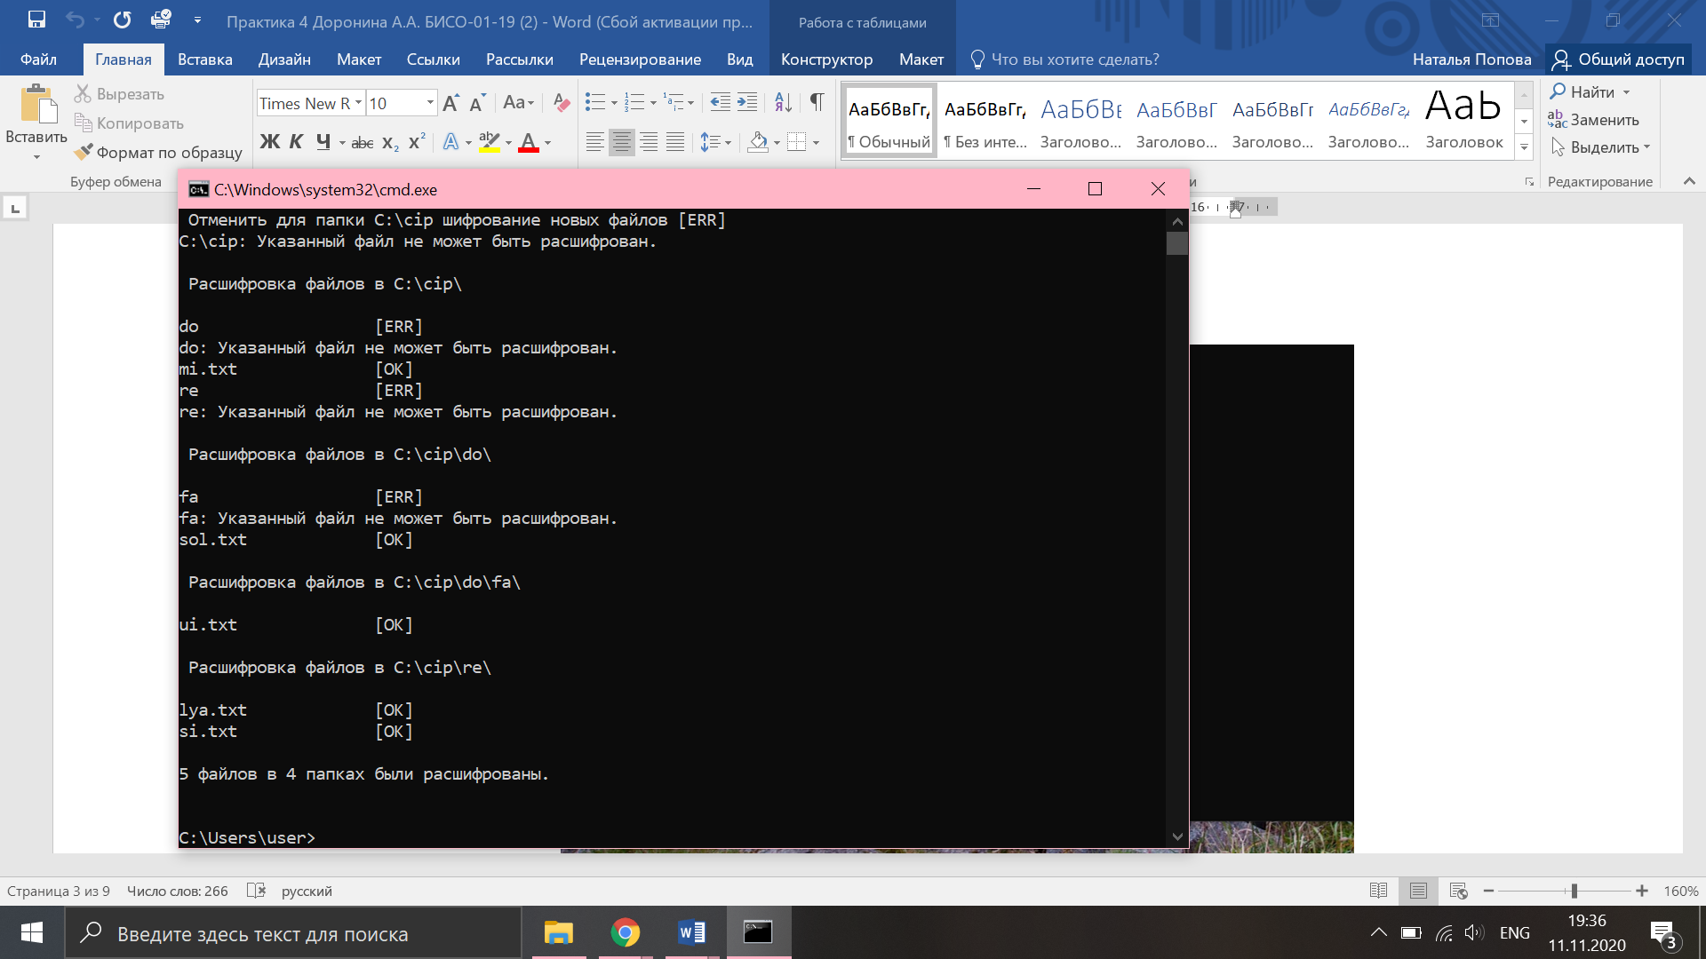

Задание 4. BitLocker.

Пустой незашифрованный USB носитель.

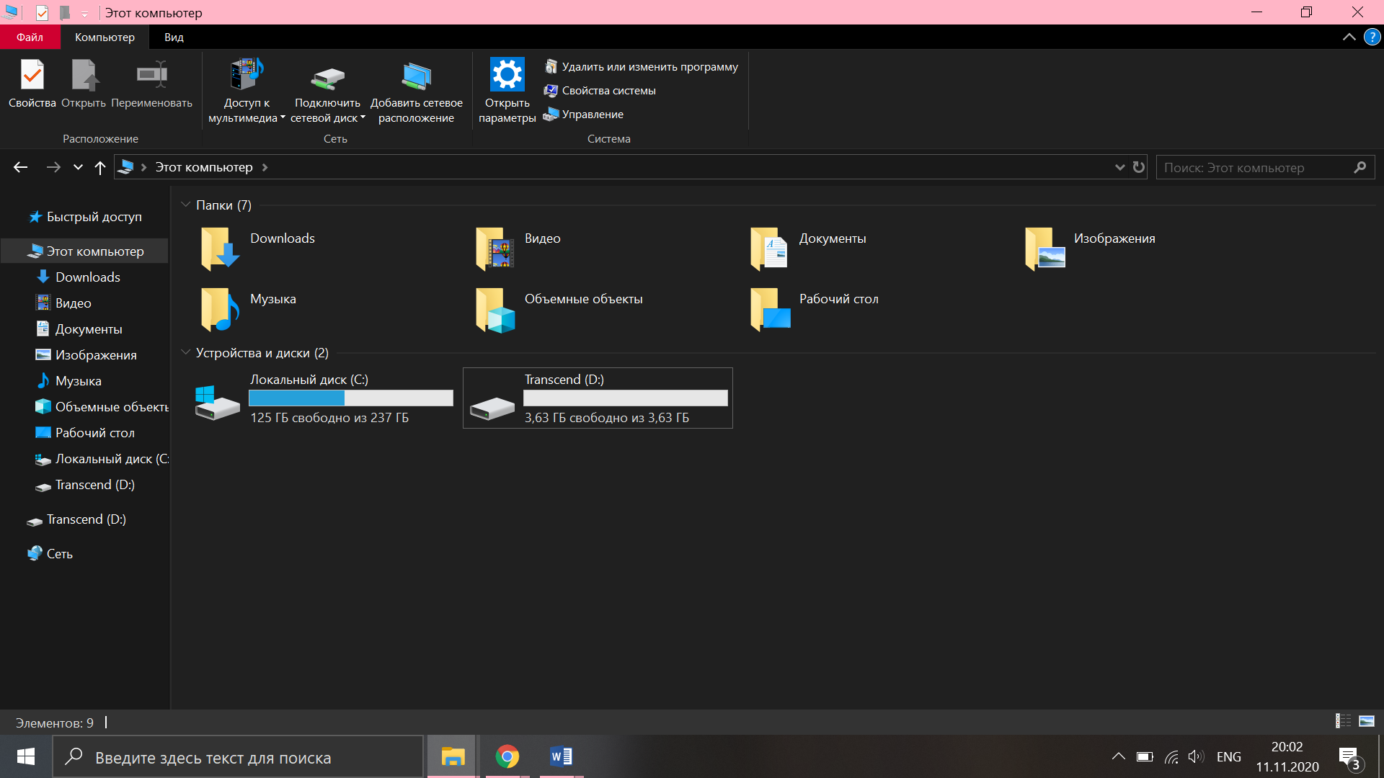

Произвела шифрование флешки и установила пароль для доступа.

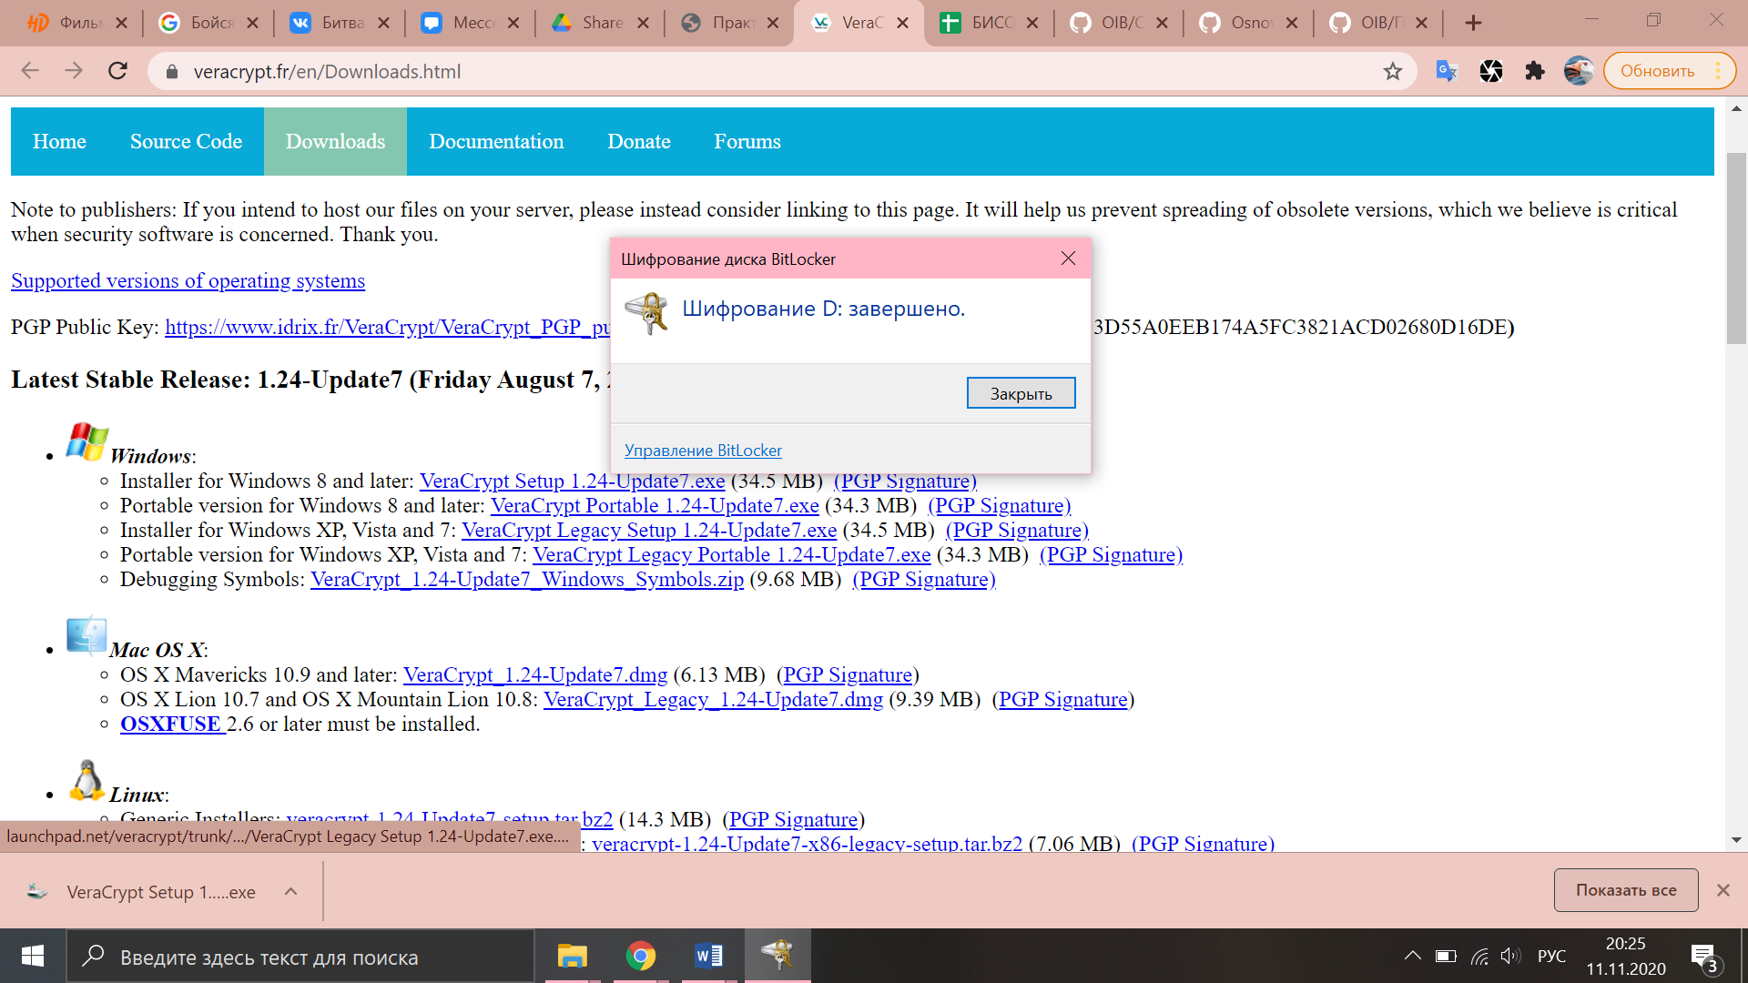

Введу пароль для разблокировки данных на флешке.

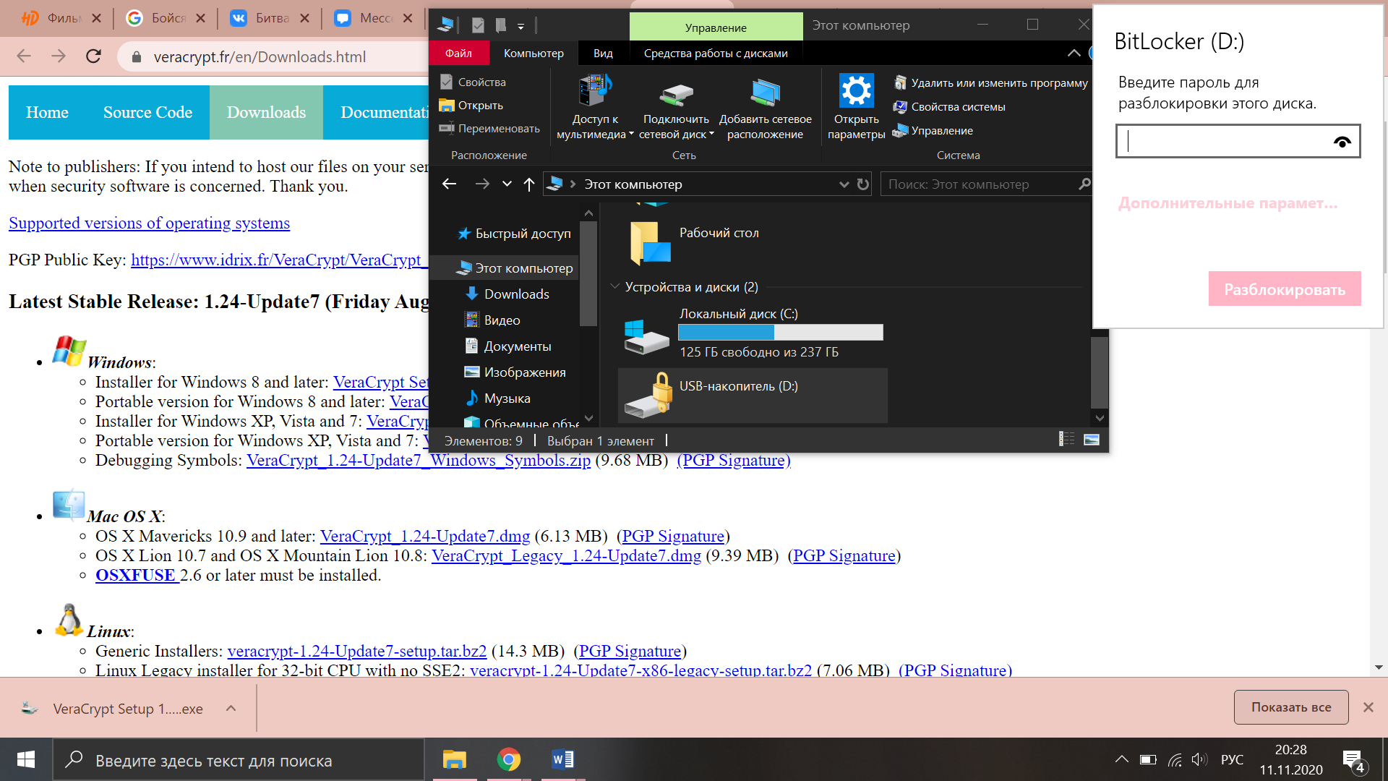

После ввода пароля данные доступны.

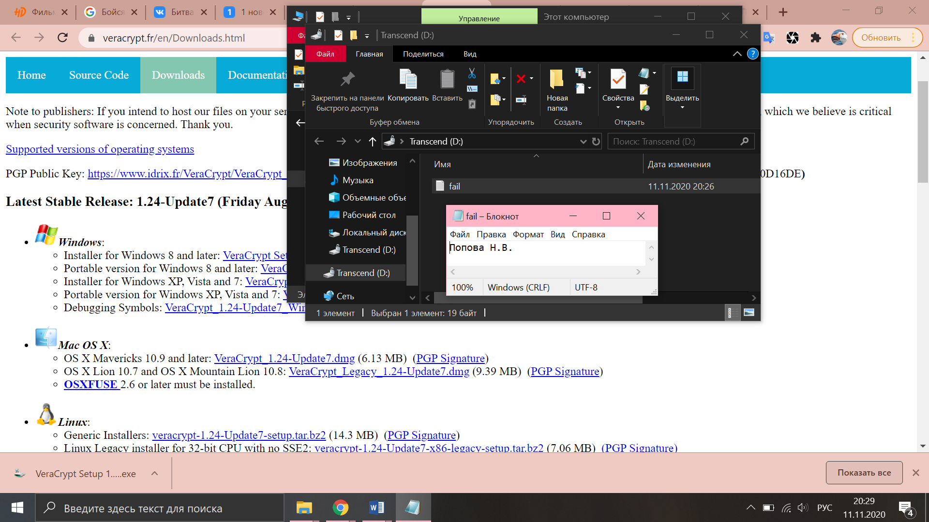

Задание 5. VERACRYPT.

Создала том в VeraCrypt.

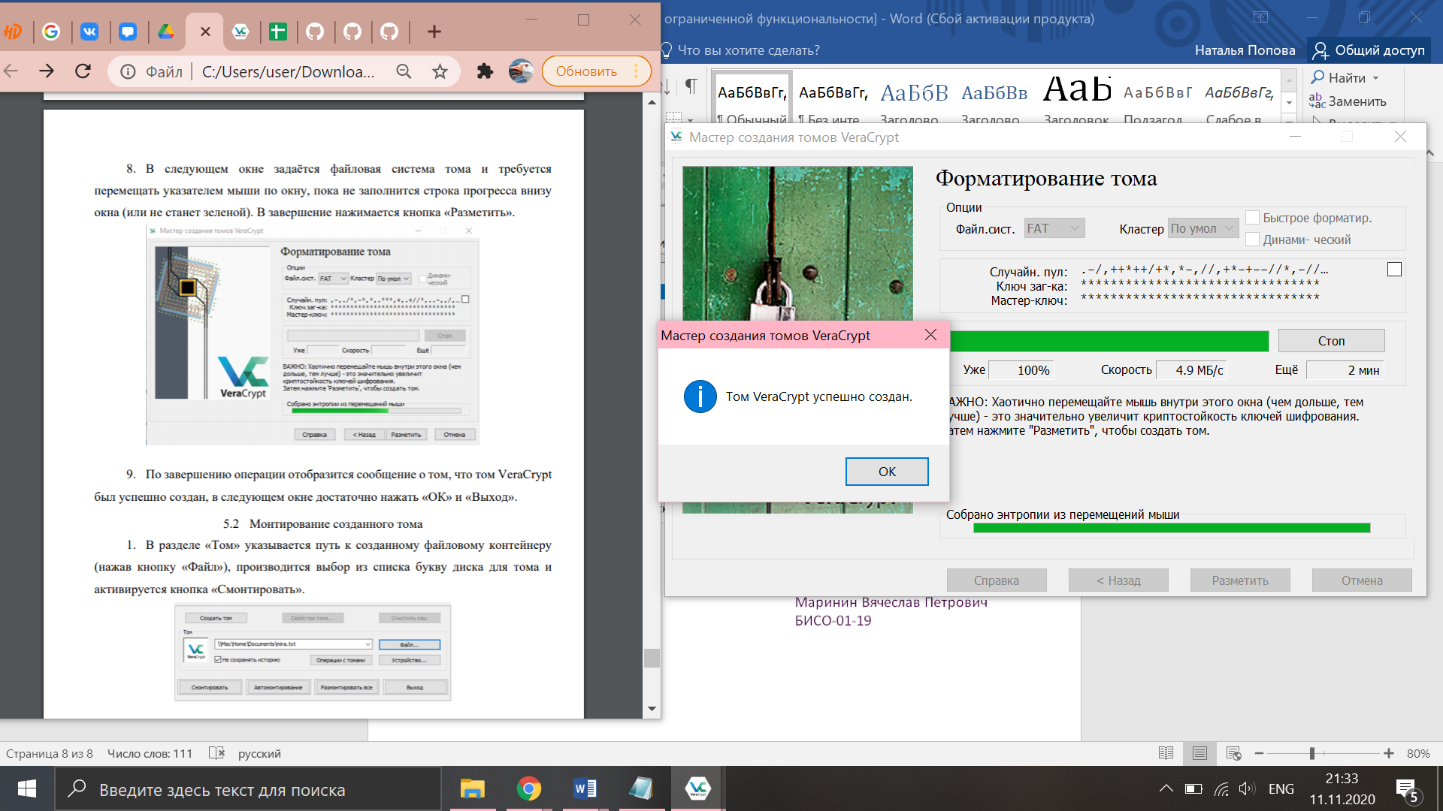

Смонтировала том на диске А и создала пароль.

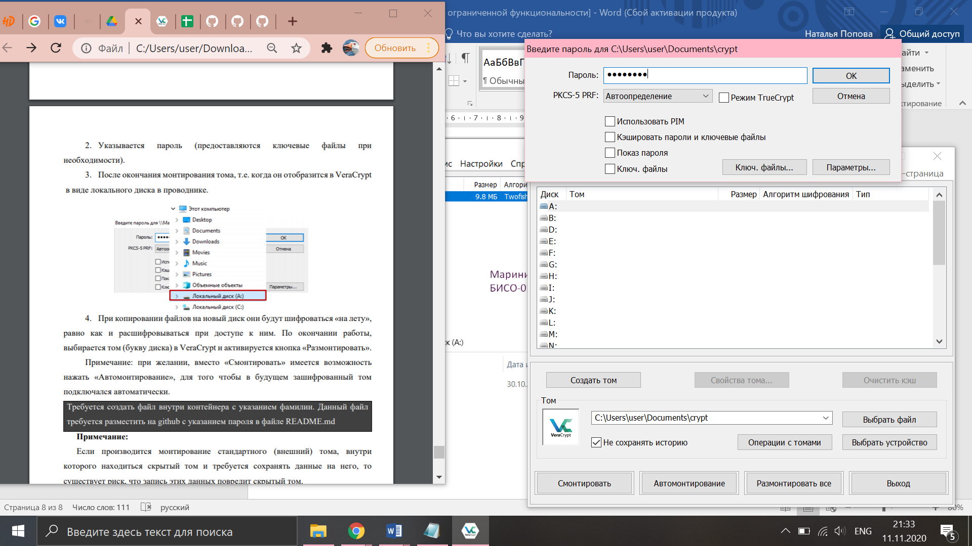

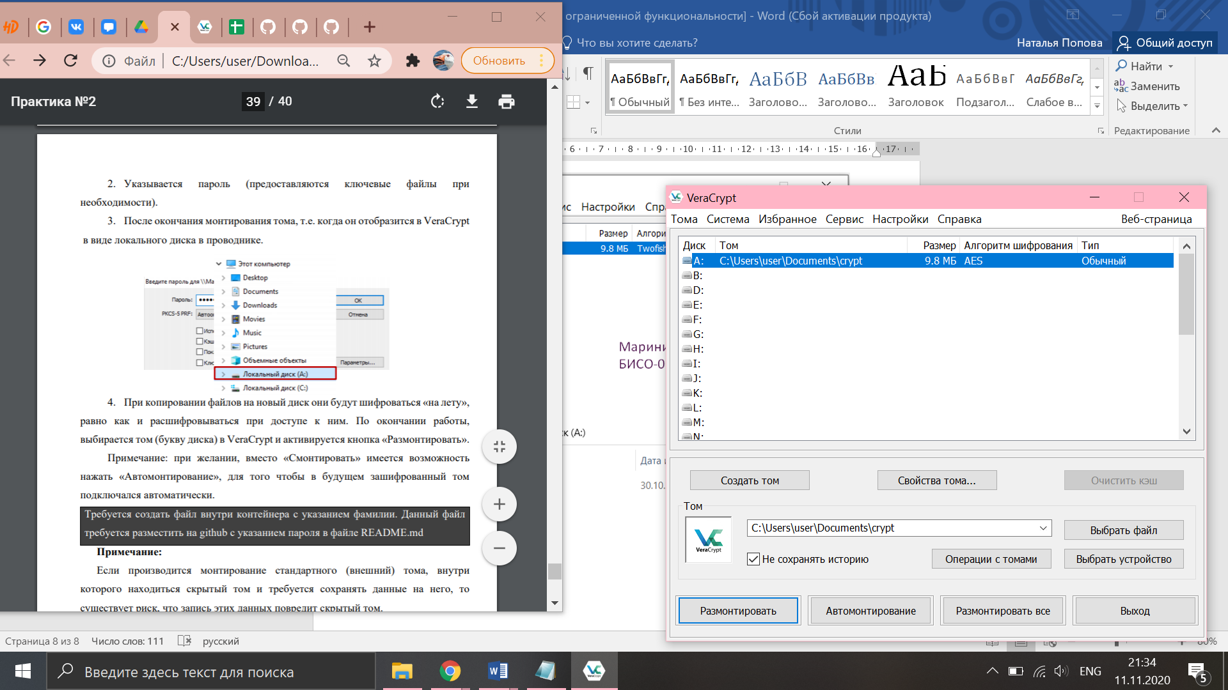

Файл внутри контейнера с указанием фамилии.

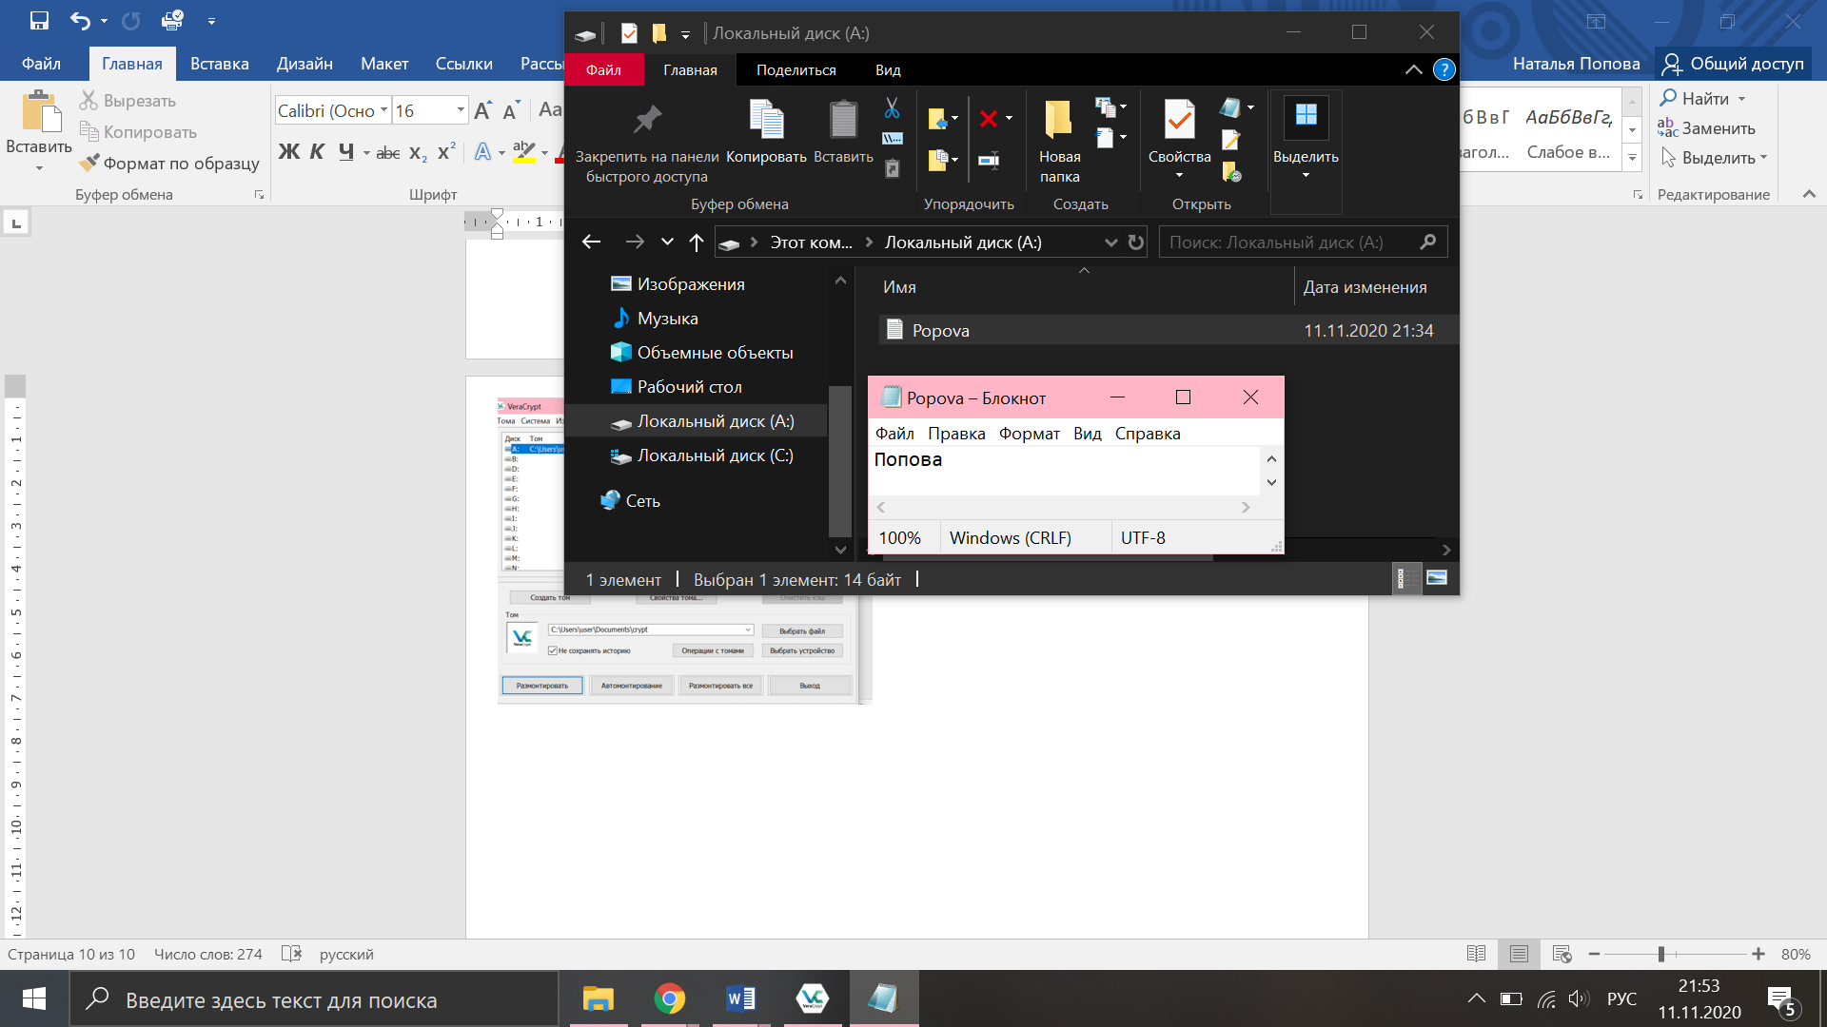

Созданный файл размещен на гитхабе.

Пароль от тома размещен в README.

